 | Departamentul Automatică şi Informatică Industrială  Facultatea Automatică şi Calculatoare  Universitatea Nationala de Stiinta si Tehnologie  POLITEHNICA din Bucureşti | 

LUCRARE DE DIPLOMĂ

Sistem pentru detecția și raportarea evenimentelor de
securitate în rețele industriale de comunicații

Conducător științific: Conf. dr. Ing. Florin Daniel Anton | Absolvent: Theodor Predescu

2026

Cuprins:

Introducere 3
Prezentarea domeniului 4
Descrierea problemei și soluția propusă 4
Prezentarea aplicației 7
Detalii de implementare 7
Componenta de intermediere 8
Componenta centrală 9
Componenta de administrare 9
Experiența utilizatorului 13
Concluzii și planuri de viitor 17
Bibliografie 18

Introducere

Odată cu avansarea tehnologică din ultimele decenii și apariția unor liste noi de necesități, procesele de automatizare și digitalizare au suferit creșteri semnificative în aria conectivității sistemelor industriale. Infrastructuri care în trecut funcționau în medii izolate se doresc a fi integrate în rețele locale complexe, iar în multe din aceste cazuri se caută soluții ce facilitează conectarea directă sau indirectă la Internet. Metodele ce realizează și securizează această noua viziune se bazează pe monitorizarea integrală și administrarea centralizată a proceselor industriale, însă, cu toate acestea, nu reprezintă o soluție imună la atacuri.
Sistemele industriale de control (Industrial Control Systems – ICS) reprezintă componente esențiale ale infrastructurilor moderne de control și monitorizare a proceselor industriale, fiind axate pe asigurarea siguranței operaționale și a bunei desfășurări a proceselor. Funcționarea corectă a acestor sisteme este, prin urmare, de mare importanță, iar compromiterea lor poate duce atât la pierderi economice semnificative, cât și la degradarea siguranței fizice a operatorilor și a echipamentelor.
Spre deosebire de sistemele informatice domestice, numeroase protocoale utilizate din medii industriale au fost proiectate pentru rețele izolate și nu includ mecanisme moderne de securitate, precum autentificarea utilizatorilor la comunicare sau criptarea datelor transferate. Pe de altă parte, studii recente evidențiază o creștere semnificativă și constantă a numărului de echipamente industriale expuse la Internet și, de asemenea, a activităților de scanare și identificare a acestora. În acest context, monitorizarea și controlul comunicațiilor dispozitivelor devin elemente esențiale reducerii suprafeței de atac și identificarea rapidă a conexiunilor neautorizate.
In mediul industrial, caracterul predictibil al naturii de comunicare reprezintă, din perspectiva securității, un avantaj care permite simplificarea complexității specifice altor medii. În multe scenarii, relațiile de comunicare dintre echipamente sunt bine definite, modificându-se rar pe parcursul existenței sistemelor. Această caracteristică permite implementarea unor mecanisme de control bazate pe politici explicite, în care comunicațiile autorizate sunt definite explicit, iar abaterile pot ți identificate și tratate imediat.
Lucrarea suport propune dezvoltarea unui sistem de securitate destinat monitorizării și controlul comunicațiilor în rețele industriale. Soluția utilizează un mecanism de filtrare implementat la nivel kernel, capabil să vizualizeze traficul de rețea și să aplice politici de acces definite de administratorul sistemului. Sistemul permite atât raportarea automată a comunicațiilor care nu respectă politicile impuse, cât și refuzarea acestora.
Pentru o administrare centralizată a infrastructurii rețelei, soluția include o componentă de server și o aplicație desktop care permite vizualizarea evenimentelor de securitate, configurarea dispozitivelor și analiza relațiilor de comunicare din rețea.

Prezentarea domeniului

Sisteme industriale de control

Sistemele industriale de control reprezintă un ansamblu de componente hardware și software utilizate pentru monitorizarea, coordonarea și controlarea proceselor petrecute in mediul industrial, accentul fiind asupra elementelor infrastructurii critice. Aceste sisteme reprezintă o componentă fundamentală societății moderne și confecționării de bunuri pe scară largă, fiind utilizate în numeroase domenii, precum: producția industrială, rafinarea petrolului, infrastructuri de apă și canalizare, sisteme de automatizare a clădirilor, distribuția și transportul de energie electrică.
Din punct de vedere evolutiv, sistemele ICS au fost concepute inițial ca și sisteme izolate, operate în medii închise, în care securitatea fizică era considerată suficientă pentru a asigura protecția infrastructurii și activității. Această mentalitate, cunoscută în mod informal ca și „air-gap security”, presupunea o separare completă a sistemelor industriale de rețele externe.
Odată cu progresul tehnologic și apariția unei necesități de integrare a sistemelor industriale în infrastructuri moderne, această izolare a devenit o cerință secundară, ajungând să fie redusă în mod semnificativ în multe scenarii. Ca și urmare a acestor noi nevoi, sistemele ICS au început să fie conectate la rețele corporative și, în numeroase cazuri, indirect la Internet.
Din punct de vedere al arhitecturii unui sistem industrial de control, acesta este compus din mai multe clase de echipamente, fiecare având roluri bine definite în procesul de control și supraveghere:
- PLC (Programmable Logic Controllers), utilizate pentru implementarea logicii de control direct asupra echipamentelor fizice
- SCADA (Supervisory Control and Data Acquisition), responsabile pentru colectarea, centralizarea și vizualizarea datelor din procesul industrial
- HMI (Human Machine Interface), care oferă operatorilor posibilitatea de interacțiune și monitorizare a proceselor
- RTU (Remote Terminal Units), utilizate în special în scenarii distribuite pentru colectarea datelor din locații îndepărtate

Aceste componente au funcționalități interconectate prin rețele de comunicație industrială, formând astfel sisteme distribuite a căror schimb de informații, latență în comunicare și fiabilitate sunt factori critici.
În primele generații ale componentelor software în sisteme industriale, securitatea nu a reprezentat un obiectiv principal, accentul fiind pus exclusiv pe funcționalitatea, stabilitatea și eficiența operațională.
Odată cu apariția conectivității IP în infrastructurile industriale, posibilitatea de atac a acestor sisteme a crescut exponențial. Această tranziție a condus la apariția multor vulnerabilități, deoarece protocoalele industriale nu includ mecanisme native de securitate precum criptare sau autentificare.
În plus, integrarea sistemelor ICS cu rețele IT tradiționale a creat un nou vector de atac, ce permite propagarea amenințărilor din mediul enterprise către infrastructura industrială.

Metode de comunicare utilizate

În acest context, schimbul de date între componentele sistemelor ICS este realizat prin intermediul unor protocoale și mecanisme de comunicație specializate, adaptate cerințelor specifice ale mediilor industriale. Acestea permit interoperabilitatea între echipamente heterogene și asigură funcționarea coordonată a proceselor de control și monitorizare.
Unul dintre cele mai utilizate protocoale este Modbus, introduc în 1979, care rămâne larg răspândit în aplicații de automatizare industrială datorită simplității și interoperabilității ridicate. Acesta este utilizat frecvent pentru comunicarea dintre PLC-uri și echipamente de câmp, însă nu oferă protecție împotriva interceptării traficului.
În mod similar, Siemens S7 este un protocol utilizat în ecosistemul echipamentelor PLC produse de Siemens, fiind întâlnit în procese industriale complexe unde este necesară controlarea în timp real a echipamentelor de producție.
În domeniul rețelelor electrice inteligente, protocoalele precum DNP3 și IEC 60870-5-104 sunt utilizate pentru comunicarea dintre stațiile de control și infrastructura de distribuție a energiei electrice, oferind suport pentru transmisii fiabile pe distanțe mari, dar oferă un nivel redus de securitate în versiunile clasice.
Un alt protocol important este BACnet, utilizat în special în sistemele de management al clădirilor, precum control HVAC, iluminatului și securității fizice, fiind frecvent implementat în infrastructuri comerciale industriale.
De asemenea, IEC 61850 reprezintă un standard modern utilizat în automatizarea spațiilor electrice, fiind considerat mai avansat din punct de vedere al modelării datelor și interoperabilității între echipamente inteligente.
În completarea acestor protocoale industriale, în ecosistemul ICS sunt utilizate și diverse platforme și standarde de dezvoltare și comunicare, care extind funcționalitățile sistemelor de control și integrare.
CoDeSys reprezintă o platformă de automatizare industrială utilizată pentru programarea controlerelor logice programabile, conform standardului IEC 61131-3. Acesta oferă un mediu unificat de dezvoltare pentru mai multe tipuri de hardware industrial și permite implementarea logicii de control independent de producătorul echipamentului, fiind utilizat frecvent în sisteme de automatizare distribuite.
Crimson este o platformă software utilizată în special pentru configurarea și programarea echipamentelor industriale de tip HMI și gateway-uri de comunicație. Acesta facilitează integrarea dintre diferite protocoale industriale și sisteme de control, oferind funcționalități de conversie și redirecționare a datelor între echipamente heterogene.
PCWorx este un mediu de dezvoltare utilizat pentru programarea controlerelor industriale produse de Phoenix Contact, oferind suport pentru configurarea logicii de automatizare și integrarea în sisteme industriale complexe.
Pentru o analiză comparativă a principalelor protocoale și tehnologii de comunicare utilizate în sistemele industriale de control (ICS), tabelul [] evidențiază atât caracteristicile funcționalitate ale acestora, cât și informații relevante din perspectiva securității cibernetice și a expunerii acestora în medii moderne de comunicare. Pentru fiecare mecanism de comunicație industrial sunt prezentate porturile standard de comunicare, domeniile tipice de utilizare (precum automatizarea proceselor industriale, rețele electrice inteligente sau managementul clădirilor), precum și modalitățile prin care traficul asociat poate fi identificat și analizat.
Captarea traficului și identificarea acestora sunt realizate cu ajutorul aplicației Wireshark, reprezentând unul dintre cele mai utilizate instrumente de captură și analiză a pachetelor de rețea. Acesta permite recunoașterea protocoalelor prin intermediul unor module numite disecatoare (dissectors), care interpretează conținutul pachetelor și afișează informațiile într-un format ușor de analizat. În tabel sunt indicate atât mecanismele de comunicație pentru care există suport de disecție normală (DN), bazată pe porturi sau identificatori expliciți ai protocolului, cât și cele care beneficiază de disecție euristică (DE), metodă prin care protocolul este identificat pe baza structurii și caracteristicilor conținutului transportat, chiar și atunci când utilizează porturi nestandard.
De asemenea, tabelul include informații privind nivelul de suport oferit de platformele de scanare și monitorizare la scară largă, utilizate pentru identificarea serviciilor și dispozitivelor expuse la Internet. Aceste plaftorme includ Censys (C), specializată în cartografierea infrastructurilor conectate la Internet, Shodan (S), motor de căutare dedicat dispozitivelor și serviciilor expuse public, Rapid7 (R), cunoscut pentru proiectele de cercetare și măsurare a expunerii serviciilor de rețea, și Kudelski Security (K), care dezvoltă și publică rezultate de scanare pentru diverse mecanisme de comunicație industrială.
Pentru fiecare mecanism este prezentat și numărul vulnerabilităților publice înregistrate în baza de date CVE (Common Vulnerabilities and Exposures), un standard utilizat pentru catalogarea și identificarea vulnerabilităților de securitate. Acest indicator oferă o perspectivă asupra gradului de analiză și expunere al protocolului din punct de vedere al securității. Deși un număr ridicat de CVE-uri nu reprezintă o măsură exactă a riscului curent, acesta evidențiază existența unor vulnerabilități descoperite de-a lungul timpului și poate indica gradul în care protocolul a fost afectat de probleme de securitate în procesul de proiectare, implementare, utilizare sau adaptare.
Prin corelarea acestor informații, tabelul evidențiază diferențele dintre mecanismele de comunicație industriale tradiționale, proiectate într-o perioadă în care securitatea nu reprezenta o cerință fundamentală, și cele moderne, care integrează mecanisme de autentificare, criptare și protecție a comunicațiilor pentru a răspunde cerințelor actuale de securitate ale infrastructurilor critice.

Protocol / Standard | Porturi | Utilizare | Wireshark (DN/DE) | Bytes până la identificare | Projects | CVEs
Modbus | 502 | Automatizare | DN | 74 B | C/S/K | 23
Siemens S7 | 102 | Automatizare | DE | 93 B | C/S | 7
EtherNet/IP | 2221, 2222, 44818 | Automatizare | DN | 74 B | S | 9
BACnet | 47808–47823 | Managementul clădirilor | DN | 46 B | C/S/R/K | 7
DNP3 | 20000 | Rețele electrice | DN/DE | 62 B | C/S | 39
HART IP | 5094 | Automatizare | DN | 78 B | S | 6
IEC 60870-5-104 | 2404 | Rețele electrice | DN | 76 B | S | 0
ANSI C12.22 | 1153 | Inspecția consumului de resurse | DN | - | - | 0
OMRON FINS | 9600 | Automatizare | DN | 54 B | S | 7
IEC 61850 (MMS) | 102 | Rețele electrice | DN/DE | 144 B | - | 0
CoDeSys | 2455 | Rețele electrice | - | - | S | 20
GE SRTP | 18245, 18246 | Automatizare | - | - | S | 7
Niagara Fox | 1911, 4911 | Managementul clădirilor | - | - | C/S/K | 5
MELSEC-Q | 5006, 5007 | Automatizare | - | - | S | 2
ProConOS | 20547 | Automatizare | - | - | S | 1
PCWorx | 1926 | Automatizare | - | - | S | 0
Crimson | 789 | Automatizare | - | - | S | 0
ICCP-TASE.2 | 102 | Rețele electrice | - | - | - | 8
Tabel 1. Comparație între principalele protocoale ICS (adaptat după [X])

Expunerea sistemelor ICS

Sistemele industriale de control reprezintă ținte de interes crescut pentru actori malițioși, atât din motive economice cât și motive geopolitice. Compromiterea acestor sisteme poate duce la întreruperea proceselor industriale, deteriorarea și compromiterea echipamentelor fizice sau punerea în pericol a operatorilor. Din acest motiv, înțelegerea vectorilor de atac specifici mediilor ICS este esențială pentru proiectarea unor mecanisme eficiente de protecție.
Atacurile asupra sistemelor ICS vizează, în general, trei categorii de obiective: disponibilitatea sistemului, integritatea datelor și proceselor de control, confidențialitatea informațiilor operaționale. Spre deosebire de atacurile asupra sistemelor IT tradiționale, unde impactul este predominant la nivel informațional, atacurile asupra sistemelor ICS pot produce consecințe fizice asupra proceselor controlate.
Vulnerabilitățile specifice infrastructurilor ICS nu derivă exclusiv din deficiențele de proiectare ale protocoalelor de comunicare discutate în secțiunea anterioară, ci sunt amplificate de o serie de constrângeri operaționale caracteristice acestui mediu. Una dintre cele mai semnificative este durata de viață extinsă a echipamentelor industriale, proiectate pentru cicluri de funcționare de zeci de ani. Această caracteristică implică faptul că infrastructuri active în momentul actual nu pot rula firmware și sisteme de operare pentru care suportul producătorului a încetat de mult timp, lăsând vulnerabilități cunoscute nerezolvate pe perioade îndelungate.
Un alt factor îl reprezintă constrângerile de disponibilitate ale sistemelor industriale. Aplicarea unei corecții de securitate sau repornirea unui echipament presupune adesea operarea unui proces industrial critic, cu implicații economice sau riscuri operaționale directe. Din acest motiv, operatorii pot decide să amâne intervențiile de securitate, prelungind fereastra de expunere la atacuri pentru care soluțiile sunt deja cunoscute și disponibile.
Nu în ultimul rând, accesul fizic la echipamente reprezintă un vector distinct față de mediile IT. Echipamentele industriale sunt amplasate adesea în locații distribuite geografic, unde supravegherea fizică poate fi limitată. Un atacator cu acces fizic la un PLC sau la un switch industrial poate conecta dispozitive de interceptare, introduce malware prin porturi USB sau modifica direct configurația echipamentului, ocolind complet mecanismele de securitate de rețea.

Tipuri de atacuri în sisteme ICS

Atacurile de tip man-in-the-middle (MitM) explorează absența mecanismelor de autentificare și criptare din protocoalele industriale. Un atacator poziționat în rețeaua industrială poate intercepta și modifica comenzile transmise între stațiile de control și echipamentele de câmp, fără ca niciuna dintre părți să detecteze interferența. Tehnici precum ARP spofing permit inserarea transparentă a atacatorilor în fluxul de comunicare, reducând traficul prin propriul sistem fără a întrerupe funcționarea aparentă a procesului. Astfel, operatorul poate fi indus în eroare prin valori afișate ca normale, în timp ce comenzile echipamentelor fizice sunt alterate.
Atacurile de tip replay constau în capturarea unor secvențe de comunicații legitime și retransmiterea lor ulterioară pentru a produce efecte neautorizate. Un atacator poate înregistra comenzile asociate unei operații legitime și le poate retransmite în momente nepotrivite, determinând echipamentele să execute acțiuni fizice nedorite. Această categorie este atât de periculoasă cu cât nu necesită înregistrarea semanticii protocoalelor vizate, limitându-se la capturarea și reproducerea mecanică a traficului.
Injectarea de comenzi neautorizate reprezingă una dintre cele mai grave forme de atac în mediile ICS. Deoarece protocoalele industriale clasice nu verifică autenticitatea sursei comenzilor primite, orice entitate cu acces la rețeaua industrială poate emite instrucțiuni arbitrare direct către echipamentele de control. Consecințele pot include modificarea parametrilor de funcționare ai proceselor fizice, activarea sau dezactivarea sistemelor de siguranță sau forțarea echipamentelor în stări operaționale periculoase.
Atacurile de tip denial-of-service (DoS) vizează perturbarea disponibilității sistemelor de control prin suprasolicitarea resurselor de comunicare sau de procesare ale echipamentelor. Datorită resurselor computaționale limitate ale dispozitivelor industriale și sensibilității lor la latența de comunicare, chiar și atacuri de intensitate redusă pot cauza perturbări grave ale funcționalității. Spre deosebire de contextul IT, unde un serviciu temporar indisponibil reprezintă o neplăcere, în mediul industrial întreruperea comunicației de control poate fi echivalentă cu oprirea unui proces de producție sau, în cazuri mai grave, cu crearea unor situații de risc pentru siguranța fizică.
Atacurile asupra firmware-ului și software-ului de control vizează modificarea logicii de execuție a echipamentelor industriale. Prin exploatarea unor vulnerabilități în mecanismele de actualizare a firmware-ului sau prin accesul direct la intefețele de programare, un atacator poate introduce cod malițios care alterează comportamentul echipamentului în mod persistent. Modificările pot rămâne active chiar și după repornirea echipamentului și pot fi dificil de identificat prin inspecție.
Atacurile de tip lateral movement descriu tehnicile prin care un atacator, după obținerea unui punct inițial de acces, traversează progresiv rețeaua pentru a ajunge la sisteme cu valoare ridicată. Un scenariu frecvent întâlnit presupune compromiterea inițială a unui sistem din rețeaua IT corporativă, urmată de o exploatare a punctelor de legătură dintre rețeaua IT și rețeaua operațională industrială ( OT – Operational Technology), pentru a pătrunde ulterior în infrastructura industrială. Odată ajuns în rețeaua OT, atacatorul beneficiază de o suprafață de atac semnificativ mai mare, datorită numărului ridicat de echipamente cu mecanisme de securitate reduse sau absente.
Atacurile asupra lanțului de aprovizionare vizează compromiterea softare-ului sau hardware-ului înaintea ajungerii acestuia la operatorul final. Prin introducerea de cod malițios în actualizările de firmware, în bibliotecile software utilizate de platformele de control sau chiar în componente hardware, atacatorii pot obține acces persistent în infrastructura victimei fără a exploata nicio vulnerabilitate de rețea. Natura acestei categorii de atac o face deosebit de dificil de detectat utilizând metodele tradiționale, deoarece sursa compromiterii se află în afara perimetrului de securitate a organizației vizate.

Cercetările prezentate în cadrul conferinței BlackHat[]
B. Meixell and E. Forner, “Out of control: Demonstrating scada exploitation,” Black Hat, p. 2013, 2013.

Au contribuit semnificativ la conștientizarea vulnerabilităților practice ale sistemelor industriale, demonstrând că exploatarea acestora este realizabilă fără a fi necesară o expertiză excepțională din partea atacatorului.
Meixell și Former[] demonstrează că sistemele SCADA pot fi compromise prin tehnici accesibile, pornind de la premisa că protocoalele industriale, prin lipsa mecanismelor de autentificare, tratează implicit orice sursă din rețea ca fiind de încredere. Lucrarea prezintă scenarii concrete de exploatare în care un atacator cu acces la rețeaua industrială poate citi și modifica registrele unui PLC, poate forța stări nedorite ale ieșirilor fizice și poate perturba procesele controlate, fără a lăsa urme semnificative în jurnalele sistemului. O concluzie importată a lucrării este că prezența unui sistem SCADA nu adaugă implicit un nivel de protecție față de comenzile directe emise la nivel de protocol, întrucât valorile afișate operatorilor pot fi disociate de starea reală a echipamentelor de câmp. Autorii subliniază că securitatea prin obscuritate, pe care se bazau implicit multe implementări SCADA, nu mai constituie o protecție suficientă în contextul conectivității moderne, iar simpla cunoașterea structurii unui protocol industrial, informație public disponibilă, este suficientă pentru a construi un atac funcțional.
Klick et al. []
J. Klick, S. Lau, D. Marzin et al., “Internet-facing PLCs – A new back orifice,” Blackhat USA, 2015.
Extind această perspectivă prin analiza echipamentelor PLC expuse direct la Internet, demonstrând că acestea pot fi utilizate similar „backdoor”-urilor clasice din securitatea informatică. Autorii identifică un număr semnificativ de PLC-uri accesabile public și arată acestea pot fi folosite ca puncte de intrare în infrastructurile industriale, permițând nu doar accesul la funcționalitățile de control ale echipamentului, ci și utilizarea acestuia ca și vector de atac pentru alte componente ale rețelei interne. Lucrarea evidențiază că multe dintre aceste echipamente rulează servicii de acces la distanță cu credențiale implicite sau fără autentificare, iar intefețele de programare expuse permit modificarea logicii de control fără nicio restricție de acces. Un aspect deosebit de îngrijorător semnalat de autori este că un atacator extern poate obține, prin exploatarea unui PLC expus la Internet, un punct de prezență în rețeaua internă industrială, de unde poate iniția atacuri suplimentare împotriva altor echipamente inaccesibile direct din exterior. Această realitate transformă PLC-urile expuse la Internet din simple echipamente de autorizare în potențiale puncte de compromitere a întregii infrastructuri industriale, indiferent de nivelul de protecție al perimetrului de rețea.

____ Caut documentatie relevanta _________
Cel mai notabil atac documentat asupra unui sistem industrial rămâne Stuxnet, descoperit în 2010, care a vizat centrifugele de îmbogățire a uraniului din Iran. Malware-ul a exploatat vulnerabilități din sistemele Windows pentru a ajunge la PLC-urile Siemens S7 care controlau centrifugele, modificând subtil parametrii de funcționare. Atacul a demonstrat că sistemele industriale pot fi compromise în mod precis și silențios, cu efecte fizice măsurabile, fără ca operatorii să detecteze anomalia prin mijloace de monitorizare disponibile. Stuxnet rămâne primul caz documentat public de armă cibernetică cu impact fizic direct și a redefinit percepția asupra amenințărilor la adresa infrastructurilor critice.
Atacurile asupra rețelei electrice din Ucraina, din 2015-2016, în urma căreia sute de mii de consumatori au rămas fără curent electric, au reprezentat un alt moment de referință. Atacatorii au folosit malware specializat pentru a accesa sistemele SCADA ale distribuitorilor de energie, dezactivând stații de transformare și ștergând firmare-ul echipamentelor pentru a îngreuna recuperarea. Incidentele au evidențiat vulnerabilitatea infrastructurilor critice la atacuri coordonate și au demonstrat că impactul unui atac cibernetic asupra unui sistem ICS poate depăși semnificativ granițele digitale, afectând direct populația și economia.
Incidentul de la Oldsmar, Florida, din 2021, a ilustrat pericolul specific al accesului neautorizat la distanță asupra sistemelor de control industrial. Un atacator necunoscut a accesat sistemul de control al unei stații de tratare a apei și a modificat temporar concentrația de hidroxid de sodiu la un nivel potențial periculos pentru sănătatea publică. Deși operatorul a observat și a corectat rapid modificarea, incidentul a subliniat că necesitatea unor mecanisme stricte de control al accesului, de monitorizare a comenzilor emise și de segregare a rețelelor se plică și sistemelor industriale de dimensiuni reduse, nu doar marilor infrastructuri critice.
__ nush daca mi place concluzia asta___
Cele trei cazuri prezentate ilustrează evoluția amenințărilor la adresa sistemelor ICS: de la atacuri sofisticate, sponsorizate de state naționale cu obiective geopolitice precise, la incidente mai puțin complexe tehnic, cu potențial de impact imediat asupra siguranței publice. Această diversitate a actorilor și motivațiilor confirmă că securitatea sistemelor industriale repreznită o problemă de interes general, care depășește cadrul strict al securității informatice și se extinde în sfera siguranței fizice și a infrastructurilor critice.

-ce tipuri de intruziuni pot sa apară
-intruziuni cunoscute

-solutii asemanatoare/cunoscute/anternative de rezolvare a problemei
Soluții bazate pe semnături: Snort, Suricata
Soluții bazate pe anomalii: ML, Deep Learning
Soluții bazate pe politici - Aici explici unde se poziționează sistemul tău.
| Soluție | Detectează | Blochează | Necesită training |

Serviciile de securitate sunt supuse unor cerințe în continuă creștere, dorindu-se adaptarea atât la complexitatea amenințărilor, cât și la volumul tot mai mare de trafic generat de creșterea numărului de utilizatori și a dispozitivelor conectate.
În mod particular, mediile industriale impun cerințe suplimentare de securitate, datorită infrastructurilor critice și necesității funcționării stabile. În aceste scenarii, schimbul de date dintre echipamente este strict regulat și supus unui nivel de control ridicat, pentru a preveni degradarea performanței sau chiar oprirea funcționării echipamentelor. Din acest motiv, soluțiile de securitate destinate mediilor industriale trebuie să ofere mecanisme eficiente de monitorizare, filtrare și control al comunicațiilor dintre dispozitive.

- TODO: statistici mai detaliate despre intruziuni

Un serviciu de securitate are rolul de a proteja sistemele împotriva acțiunilor nedorite și a actorilor malițioși, prin identificarea și remedierea vulnerabilităților existente. În acest context, mecanismele de protecție trebuie să funcționeze în mod riguros și continuu, acoperind un spectru cât mai larg de puncte slabe. În sens contrar, compromiterea sistemelor poate fi realizată prin exploatarea unei singure vulnerabilități neidentificate sau tratate insuficient. Această realitate evidențiază necesitatea menținerii unui standardul ridicat pentru mecanismele de securizare, ceea ce impune dezvoltarea unor soluții eficiente, adaptabile și capabile să răspundă în timp real la evoluția amenințărilor.

Descrierea problemei și soluția propusă

O cerința esențială în mediul industrial reprezintă monitorizarea dispozitivelor în cadrul unei rețele locale. Se dorește un nivel cât mai mare de control asupra conexiunilor ce pot avea loc între dispozitive.
Monitorizarea dispozitivelor în cadrul unei rețele implică analiza detaliată a pachetelor de date și identificarea comportamentelor anormale sau care nu se conformează cu politicile de comunicare stabilite.

- TODO: Pot sa vb putin mai mult despre lucrari asemanatoare, nu doar sa le precizez

Lucrările recente din domeniul securității sistemelor industriale se concentrează predominant pe detectarea anomaliilor prin metode statistice și de învățare automată. Jonguk Kim, Jeong-Han Yun și Hyoung Chun Kim [4] propun o metodă de detecție bazată pe rețele neuronale de tip sequence-to-sequence, antrenate pe date operaționale normale, care identifică abateri prin analiza erorilor de predicție. Luyao Wang et al. [5] extinde această direcție, prezentând tehnici de transfer learning și clustering, adresând problema variației distribuției traficului între scenarii diferite. Deși eficiente în detectarea comportamentelor anormale, ambele abordări sunt în esență reactive și dependente de seturi de date reprezentative, informații ce se pot dovedi dificil de obținut în medii industriale reale.
Lucrarea de față adoptă o perspectivă diferită asupra problemei. În locul unui model care învață să distingă traficul normal de cel anormal, soluția propusă se bazează pe un mecanism de control explicit, în care conexiunile permise sunt definite în mod direct de administratorul sistemului. Filtrarea traficului se realizează la nivel kernel, oferind o reacție superioară de răspuns și un grad ridicat de control asupra comunicațiilor din rețea. Această abordare elimină dependența de date de antrenament și reduce ambiguitatea specifică modelelor probabilistice, oferind în același timp moduri de funcționare flexibile care permit adaptarea dinamică a politicilor de acces în funcție de cerințele operaționale.
Componenta designată echipamentelor monitorizate utilizează mecanisme de inspecție și filtrare în spațiul de rulare kernel specifice sistemelor de operare de tip Linux. Soluția presupune interceptarea și preluarea informațiilor de interes a pachetelor de date în puncte critice ale fluxului acestora, urmată de o filtrare eficientă și rapidă. Informații despre pachetele analizate sunt apoi transmise unei unități centrale pentru o inspecție generală.
Filtrarea acestora se realizează pe baza unei liste definite de utilizator ce se regăsește în memoria nevolatilă a unității (pe disc), care specifică atât adresele autorizate pentru comunicare, cât și porturile pe care acestea le pot folosi.
Modurile de funcționare ale aplicației sunt reprezentate de patru profile disponibile:
- LISTENING – aplicația rulează în mod permisiv, acceptând conexiuni nepermise în listă, dar acestea sunt raportate
- REACTIVE – rulează în mod strict, refuzând conexiunile ce nu sunt permise; conexiunile respinse sunt raportate mai departe
- DISABLED – aplicația permite conexiuni ce nu sunt definite, iar raportarea evenimentelor este dezactivată
- MONITORING – aplicația este în procesul de adăugare automată a conexiunilor în lista de conexiuni permise (acest mod de funcționare este folosit pentru definirea accesului în mod dinamic).
Soluția propusa cuprinde o aplicație desktop concepută pentru administrarea sistemului. Pe baza raportărilor făcute, administratorul sistemului poate avea o imagine de ansamblu a traficului produs în rețea și a regulilor de funcționare a fiecărui dispozitiv. Aplicația face ușor de depistat dispozitivele ce încep o comunicare ce se abate de la profilele setate în rețea, indiferent dacă comunicarea a fost blocată sau permisă. De asemenea, aplicația facilitează modificarea dinamică a profilelor dispozitivelor din rețea, atât a modului de lucru cât și a modificării dispozitivelor permise.

Prezentarea aplicației

Aplicația utilizează o arhitectură modulară, compusă din componente cu responsabilități bine delimitate. Aceste componente sunt:
- componenta de filtrare la nivel kernel, responsabil de interceptarea pachetelor, extragerea informațiilor relevante, transmiterea acestora pentru o inspecție generală și blocarea pachetelor definite în fișierul de configurație.
- componenta de intermediere, responsabil de intermedierea informațiilor intre modulul kernel și componenta centrală. Acesta este de asemenea responsabilă de citirea fișierelor de configurații; sincronizarea acestora cu informațiile primite de la server și trimiterea noilor dispozitive ce vor fi permise către modul kernel.
- componenta centrală, responsabilă de stocarea tuturor informațiilor primite de la dispozitivele monitorizate și intermedierea legăturii dintre totalitatea dispozitivelor și aplicația de administrare.
- componenta de administrare, ce oferă posibilitatea de vizualizare a conexiunilor ce au avut loc pe dispozitivele monitorizare și modificarea configurațiilor acestora la nivel individual sau global.
Informațiile trimise, alături de configurarea curentă a echipamentelor, sunt stocate în într-o bază de date SQLite, pentru a oferi flexibilitate și posibilitatea analizării în detaliu a conexiunilor anterioare, precum și a modificărilor efectuate asupra configurației. Acest proces este gestionat de către componenta centrală.

Detalii de implementare

Aplicația este organizată în trei directoare principale, ce corespunde unei componente distincte sistemului. Primul director conține componentele care rulează extern echipamentului monitorizat, al doilea include logica componentei de intermediere (daemon), iar ultimul este destinat componentei de filtrare la nivel kernel.
În directorul asociat componentelor externe echipamentului sunt incluse atât componenta de administrare (aplicația desktop), cât și componenta centrală responsabilă de gestionarea și coordonarea sistemului [Fragment de cod 1. Directorul de lucru].
./daemon
./document
./external
./kernel_module

./external/admin_application/
./external/server/
Fragment de cod 1. Directorul de lucru

Componenta de filtrare la nivel kernel
Această componentă reprezintă un modul kernel scris în limbajul de programare C ce rulează în spațiul cu permisiuni privilegiate. Principala caracteristică a acestuia constă în definirea și înregistrarea unui mecanism de interceptare a pachetelor (network hook) utilizând cadrul software „Netfilter” [8]. Acest software reprezintă un cadru arhitectural specializat în implementarea unor funcționalități avansate de rețea, cum ar fi interceptarea, inspectarea și blocarea pachetelor în anumite puncte specifice ale procesului de procesare. Cu ajutorul acestui cadrul software, este înregistrată pentru reapelare funcția „packet_hook” la intrarea pachetelor în procesarea locală („NF_INET_LOCAL_IN”).
În memoria componentei se va afla în mod constant lista conexiunilor permise, alături de modul curent de rulare. În momentul în care se face cererea modificării listei de conexiuni sau a modului de funcționare, componenta de intermediere va informa modulul kernel de noua configurație, urmând ca informațiile salvate în memorie să fie modificate.
Comunicarea între cele două componente se face prin intermediul unui „Miscellaneous character device”, care oferă posibilitatea folosirii unui character driver într-un mod simplificat. Un character device este un tip de fișier specializat transmiterii de informații între programe, utilizat în principal comunicării din spațiul utilizatorului în cel al sistemului (și vice-versa).
Funcția ce este atașată pentru reapelare primește ca și parametru de intrare pachetul primit la intrarea în dispozitiv. Această funcție va verifica dacă pachetul provine de la server sau de la un dispozitiv ce se află în lista celor permise, iar în funcție de modul curent de funcționare, se va face raportarea și ignorarea pachetului. Pentru raportare, modulul va extrage informațiile esențiale, urmând ca acestea să fie transmise către componenta de intermediere prin intermediul aceluiași character device.

Componenta de intermediere
Această componentă reprezintă un agent local, „daemon”, ce rulează în spațiul utilizatorului. Limbajul ales pentru crearea acestei componente a fost C++, pentru a utiliza componente cu un grad de abstractizare mai mare, păstrând totodată o putere și viteză ridicată de procesare. Agentul este responsabil de trimiterea informațiilor extrase de către componenta de filtrare spre unitatea centrală.
O sarcină cu același nivel de prioritate a componentei este aceea de informare a componentei de filtrare asupra noilor configurații și reguli ce au fost modificate sau adăugate de către componenta de administrare. Această componentă face sincronizarea de informații prezente în aplicația desktop și natura curentă de funcționare a echipamentelor.
De asemenea, componenta este responsabilă de stocarea locală a configurației componentei, actualizarea acesteia și transmiterea acestor informații la începutul rulării programului. Aceste informații se vor regăsi în trei fișiere.
La activarea procesului, agentul începe prin citirea fișierului de configurații principal, „mymodule.conf”. În acest fișier se vor regăsi informații generale esențiale conectării la componenta centrală (adresa IP a serverului și portul prin care se va face comunicarea cu acesta), precum și informații referitoare la natura filtrării pe care modulul kernel trebuie sa o respecte (modul curent de rulare: LISTENING, MONITORING, REACTIVE, DISABLED). De asemenea, fișierul cuprinde locația fișierului designat definirii dispozitivelor permise.
Formatul folosit pentru stocarea acestor informații este simplist, accentul fiind pe facilitarea citirii cât mai rapide de către procesul designat. În acest fișier, fiecare linie va cuprinde o adresă a cărui acces este permis, existând posibilitatea de a specifica în continuarea adreselor o listă de porturi specifice. Pentru a restricționa comunicarea unei adrese IP la un număr de porturi, adresa va fi continuată de porturile permise: a); iar pentru a oferi abilitatea de comunicare pe orice port, lista porturilor va fi omisă, fiind necesară doar adresa dispozitivului extern: b).

192.168.0.111: 80, 81, 1234 | a)
192.168.0.111 | b)

Informațiile referitoare la modul curent de rulare și lista utilizatorilor permiși sunt transmise în continuare modulului kernel. La modificărilor de configurare făcute de către administrator, noile reguli vor ajunge la daemon prin intermediul serverului, urmând ca aceste informații să fie rescrise în fișiere și retransmise componentei de filtrare.
Similar transmiterii de informații descriptive, programul trimite periodic mesaje către server pentru a verifica apariția modificărilor produse de către administrator, caz în care se activează secvența de actualizare a informațiilor de configurare.
Pentru distingerea dispozitivelor în urma posibilelor modificări interne, componenta centrală este responsabilă de acordarea unui UUID generat automat la momentul primei comunicări cu acesta. ID-ul generat va fi stocat într-un fișier separat celui de configurații general, și anume în „mymodule_id”, fiind responsabil de a oferi acest identificator odată cu transmiterea informațiilor referitoare la pachetele raportate.

Componenta centrală
Componenta centrală reprezintă serverul aplicației și are rolul de a fi punctul central de coordonare și comunicare între toate echipamentele ce sunt monitorizate și componenta de administrare. Aceasta gestionează conexiunile active dintre toate dispozitivele din rețea, asigurând astfel fluxul continuu de informații și funcționalitatea corectă a întregului sistem.
Unul dintre rolurile principale pe care le îndeplinește componenta centrală este acela de colectare și centralizare a datelor primite de la componentele de intermediere. Informațiile recepționate sunt procesate și reformate într-o structură simplificată, astfel încât să poată fi interpretate și utilizate eficient de componenta de administrare pentru monitorizare, analiză și configurare.
De asemenea, componenta centrală are responsabilitatea de a distribui către echipamente modificările de configurare ce au fost făcute prin aplicația desktop. Configurațiile selectate de utilizator sunt preluate, procesate și transformate în instrucțiuni compatibile cu dispozitivele țintă, după care sunt transmise către acestea pentru actualizarea modului de funcționare. Prin acest mecanism se asigură sincronizarea permanentă dintre setările definite în interfața de administrare și comportamentul efectiv al echipamentelor din sistem.
Informațiile ce trec prin această componentă sunt stocate într-o bază de date pentru a putea fi inspectate ulterior de către administrator, reprezentând o metodă simplistă de „vizualizare a istoricului”. Pentru crearea și menținerea bazei de date s-a utilizat biblioteca SQLite. SQLite este o bibliotecă software care implementează un motor de baze de date SQL definit de consumul redus de resurse, natura tranzacțională, fără server dedicat ce oferă atât viteză ridicată de acces și scriere a datelor, cât și portabilitate și ușurință de integrare cu aplicația.
Odată cu ajungerea datelor în componenta centrală, acestea sunt salvate în baza de date. La pornire, aplicația verifică existența în directorul curent a bazei de date cu numele „network_logs.db”, iar în cazul în care aceasta nu este găsită, este creată automat, împreună cu cele două tabele SQL aferente [Fragment de cod 3. Configurare bază de date].
CREATE TABLE IF NOT EXISTS connections (
id INTEGER PRIMARY KEY AUTOINCREMENT,
mode INTEGER,
pc_id TEXT NOT NULL,
ts TIMESTAMP DEFAULT CURRENT_TIMESTAMP,
src_ip TEXT NOT NULL,
dst_ip TEXT NOT NULL,
src_port INTEGER,
dst_port INTEGER,
protocol INTEGER,
ttl INTEGER,
packet_len INTEGER,
iface TEXT,
src_mac TEXT,
dst_mac TEXT,
tcp_flags INTEGER
);

CREATE TABLE IF NOT EXISTS pc_configs (
pc_id TEXT PRIMARY KEY,
config_file TEXT,
allowed_file TEXT,
icon BLOB,
name TEXT DEFAULT "",
updated_at TIMESTAMP DEFAULT CURRENT_TIMESTAMP
);
Fragment de cod 3. Configurare bază de date

Componenta de administrare
Componenta de administrare este reprezentată de aplicația desktop destinată administratorului. Aceasta va oferi flexibilitate în modificarea configurațiilor echipamentelor. Prin aceasta, administratorul rețelei poate altera atât modul de rulare, cat și regulile de acces a conexiunilor. De asemenea, aplicația oferă posibilitatea de vizualizare sub forma unui graf a dispozitivelor și a traficului de date a acestora.
- TODO: Mai lungeste aici
- Vorbeste si despre Imgui
- Lungeste toate liburile folosite
Această funcționalitate este creată cu ajutorul utilitarului open-source specializat vizualizărilor grafice Graphviz [7], versiunea 2.43.0 (0), prin intermediul algoritmului „fdp” (Force-Directed Placement), destinat generării automate a grafurilor pe baza relațiilor dintre noduri. Conexiunile dintre echipamente sunt transformate într-un fișier temporar în format DOT, format standard utilizat de Graphviz pentru descrierea grafurilor. Ulterior, aplicația execută procesul de generare a pozițiilor nodurilor și citește coordonatele rezultate pentru afișarea topologiei în interfața grafică [Fragment de cod 2. Generare graf].

// Preluare locația fișierelor temporale
std::string temp_dir;
#ifdef _WIN32
char temp_path[MAX_PATH];
GetTempPathA(MAX_PATH, temp_path);
temp_dir = temp_path;
#elif __linux__
temp_dir = "/tmp/";
#endif

std::string dot_file_path = temp_dir + "graph.dot";
std::string txt_file_path = temp_dir + "graph.txt";

// Generare dot_file
std::string dot = "graph G {\n";
dot += "node [shape=box];\n";
dot += "graph [overlap=false, sep=\"1\", K=0.1];\n";

...

#ifdef _WIN32
std::string cmd = "fdp -Tplain -Gstart=2 \"" + dot_file_path + "\" -o \"" + txt_file_path + "\"";
#else
std::string cmd = "fdp -Tplain -Gstart=2 " + dot_file_path + " -o " + txt_file_path + " 2>/dev/null";
#endif
system(cmd.c_str());
Fragment de cod 2. Generare graf

Utilizarea algoritmului „fdp” permite distribuirea automată și echilibrată a nodurilor, reducând suprapunerile și îmbunătățind lizibilitatea reprezentării grafice.
Aplicația este compusă din patru componente logice distribuite pe trei medii de execuție distincte: componenta de filtrare și componenta de intermediere rulează la nivelul echipamentului ce va fi monitorizat, componenta centrală care funcționează ca server, iar componenta de administrare, care reprezintă interfața utilizată pentru configurarea și monitorizarea sistemului. Relația dintre aceste medii de execuție este descrisă de diagrama de componente [Imagine 1. Diagramă de componente].
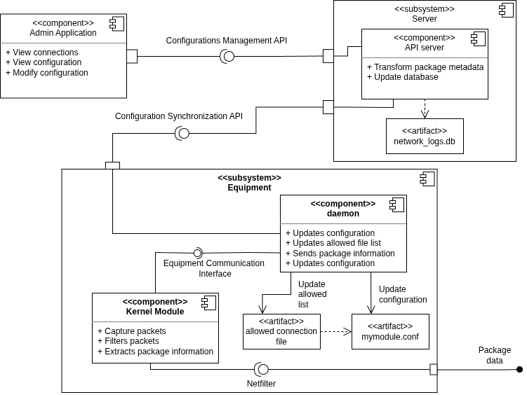
Imagine 1. Diagramă de componente

Pentru a evidenția procesul de transmitere a datelor în cadrul aplicației, au fost realizate două diagrame secvențiale. Prima diagramă ilustrează traseul parcurs de informațiile asociate pachetelor interceptate de componenta de filtrare [Imagine 2. Diagramă secvențială - informații pachete].

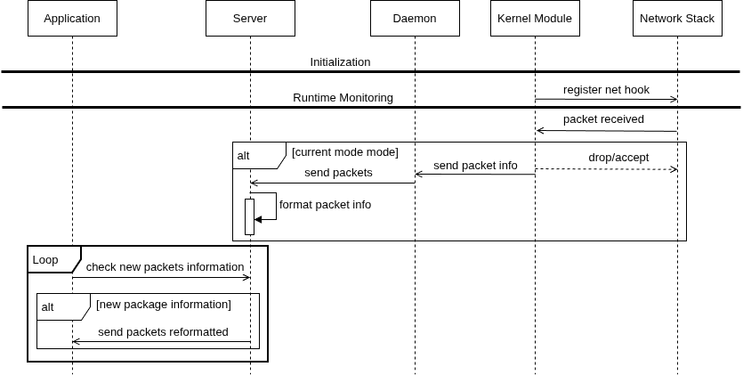
Imagine 2. Diagramă secvențială - informații pachete

Cea de a doua diagramă prezintă fluxul de actualizare și propagare a configurației echipamentelor [Imagine 3. Diagramă secvențială - configurații].

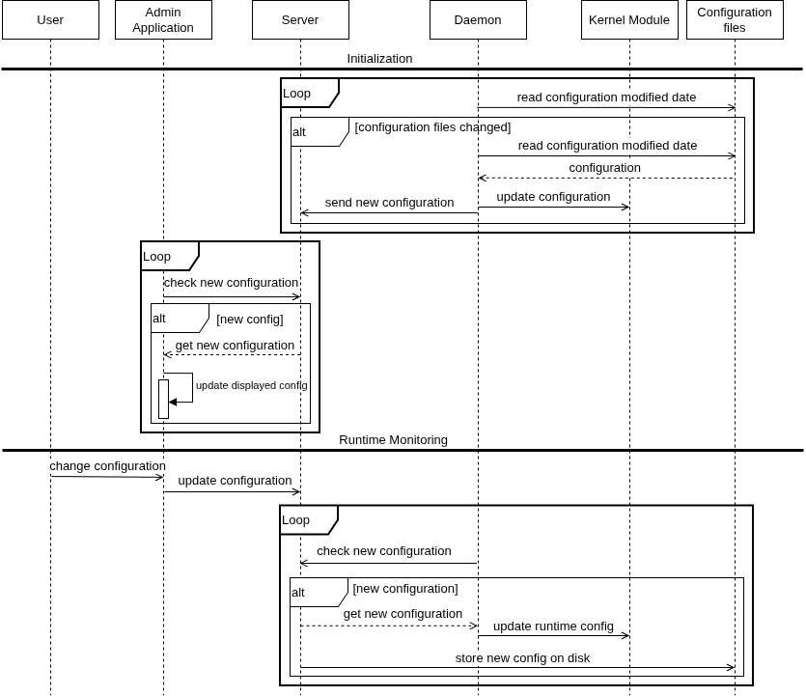
Imagine 3. Diagramă secvențială – configurații

Experiența utilizatorului

Pentru asigurarea rulării corecte a aplicației, se recomandă utilizarea pe echipament a unei distribuții Linux (pentru testare s-a folosit Debian) cu versiunea de kernel 6.8.0-51.
Pentru utilizarea aplicației pe dispozitivele vizate pentru monitorizare, sunt necesari patru pași:
- Crearea fișierelor de configurare, proces realizat prin definirea fișierului de configurare și de definire a conexiunilor dorite. Pentru configurare, aplicația va căuta fișierul „mymodule.conf”, în locația „/etc/”. În acest fișier [Fragment de cod 4. mymodule.conf] va fi definită adresa de IP locală a serverului căruia i se vor trimite informațiile referitoare la pachete, portul pe care acesta va trebui să în folosească în comunicarea cu serverul, locația fișierului ce va fi utilizat în definirea conexiunilor permise și modul de funcționare a aplicației pe dispozitivul suport.
# Pentru a comenta o linie, se poate folosi
# caracterul „#”

# exemplu de adresă - 192.168.0.112
server IP <adresa ip a serverului>

# portul trebuie regăsit în valoare numerică
server port <port>

# se dorește locația globală a fișierului
allowed file <locația fișierului de definiții>

<mod>
# Modul de rulare este procesat fără diferențiere între
# majuscule și minuscule.
# se acceptă – listening, Listening, LISTENING, LIstEnInG
Fragment de cod 4. mymodule.conf

- Compilarea modulului kernel se realizează prin rularea comenzii „make”. Această comandă utilizează fișierul de configurare Makefile [Fragment de cod 5. Makefile]:

obj-m += kernel_module.o

KDIR := /lib/modules/$(shell uname -r)/build
PWD := $(shell pwd)

all:
$(MAKE) -C $(KDIR) M=$(PWD) modules

clean:
$(MAKE) -C $(KDIR) M=$(PWD) clean
Fragment de cod 5. Makefile

- Adăugarea modulului în spațiul kernel realizată prin rularea comenzii „sudo insmod kernel_module.ko”.
- Rularea daemonului se face prin executarea binarului cu privilegii elevate: „sudo ./daemon”.
Aplicația desktop va porni din fereastra principală [Imagine 4 pagina principală]. Aceasta oferă posibilitatea de a vizualiza dispozitivele ce au modulul kernel activ și care sunt în comunicare cu serverul.
În partea de sus a interfeței grafice există un meniu de mutare între paginile aplicației. Primul buton face trimiterea către pagina principală, iar cel de al doilea buton, către pagina de vizualizare grafică a conexiunilor începute în rețeaua locală – inspecția Topologiei Rețelei. Acest meniu va rămâne prezent indiferent de pagina curentă a aplicației.
În secțiunea principală a paginii se va regăsi o listă cu toate dispozitivele curente. Fiecare dispozitiv poate fi însoțit de o iconiță modificabilă reprezentativă componentei, un nume oferit acestuia, informații legat de ultima dată de comunicare cu acest dispozitiv, și modul curent de rulare a acestuia. Culoarea de fundal a fiecărui element este reprezentativă modului curent de rulare:
- Roșu – REACTIVE
- Verde – LISTENING
- Albastru - MONITORING
- Gri – DISABLED
Partea inferioară a paginii este desemnată informării legat de evenimentele recent petrecute în rețea. Aceste evenimente reprezintă conexiuni ce au fost raportate de dispozitive, ce sunt afișate în ordine descrescătoare a datei de raportare.
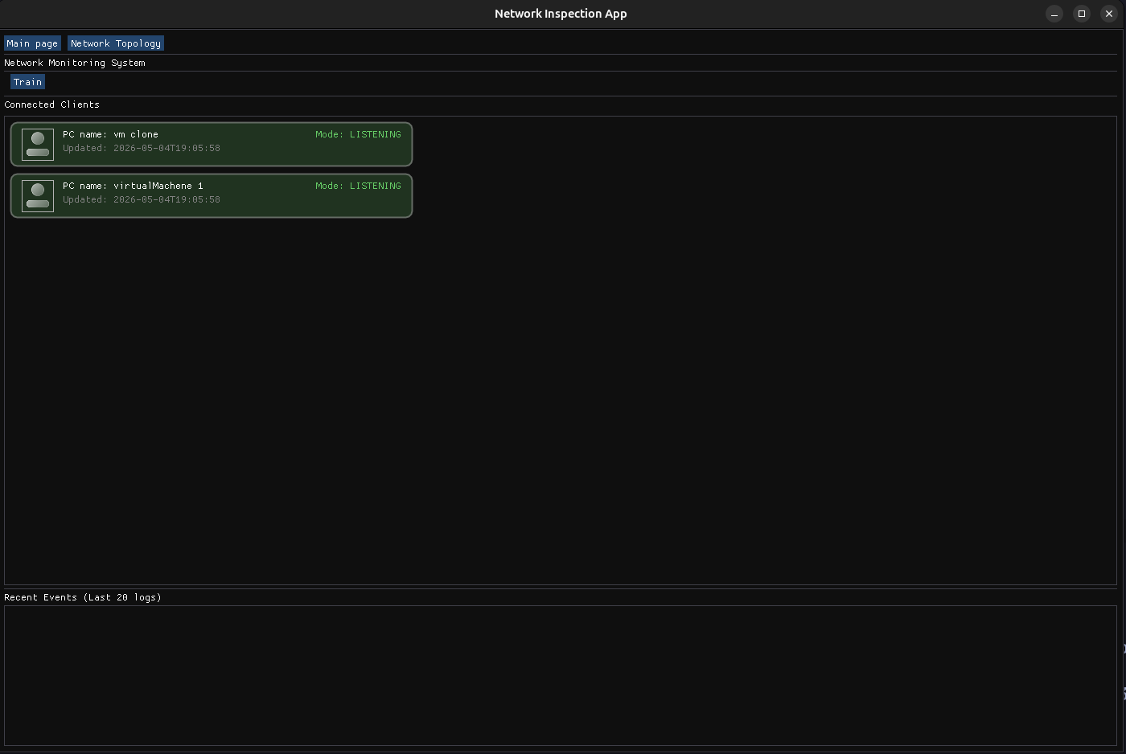
În această pagină exisă de asemenea opțiunea de antrenare automată (ce se activează prin apăsarea butonului „Train”). În urma activării, echipamentele din rețeaua locală sunt trecute în modul de funcționare MONITORING. În acest mod conexiunile raportate sunt adăugate automat în lista de conexiuni permise. Acest mod este util pentru stabilirea automată a relațiilor dintre dispozitive, permițând construirea progresivă a unei liste de conexiuni permise pe baza traficului observat în rețea. Această antrenare se dezactivează prin reapăsarea aceluiași buton.
Selectând pictograma unui echipament, utilizatorul este direcționat către pagina privată a acestuia [Imagine 5. pagină echipament], unde poate vizualiza și edita atât setările de configurare, cât și informațiile asociate. În prima secțiune se regăsesc informații generale: identificatorul unic al echipamentului generat de aplicație, data de la ultima comunicare cu acest echipament, numele și iconița oferită dispozitivului. În această secțiune pot fi modificate numele și iconița echipamentului. Mai jos se regăsesc informațiile de funcționare ale dispozitivului. Primul bloc afișează configurația fișierului „mymodule.conf”, care include adresa IP a componentei centrale, portul de comunicare, modul de execuție curent al echipamentului și locația fișierului cu adresele permise. În următorul bloc se regăsesc adresele conexiunilor permise, sub formă de listă editabilă.
Pagina se încheie cu o secțiune asemănătoare paginii principale, având ca și conținut un scurt istoric al celor mai recente conexiuni, dar care este limitată la informații în conexiune cu echipamentul.
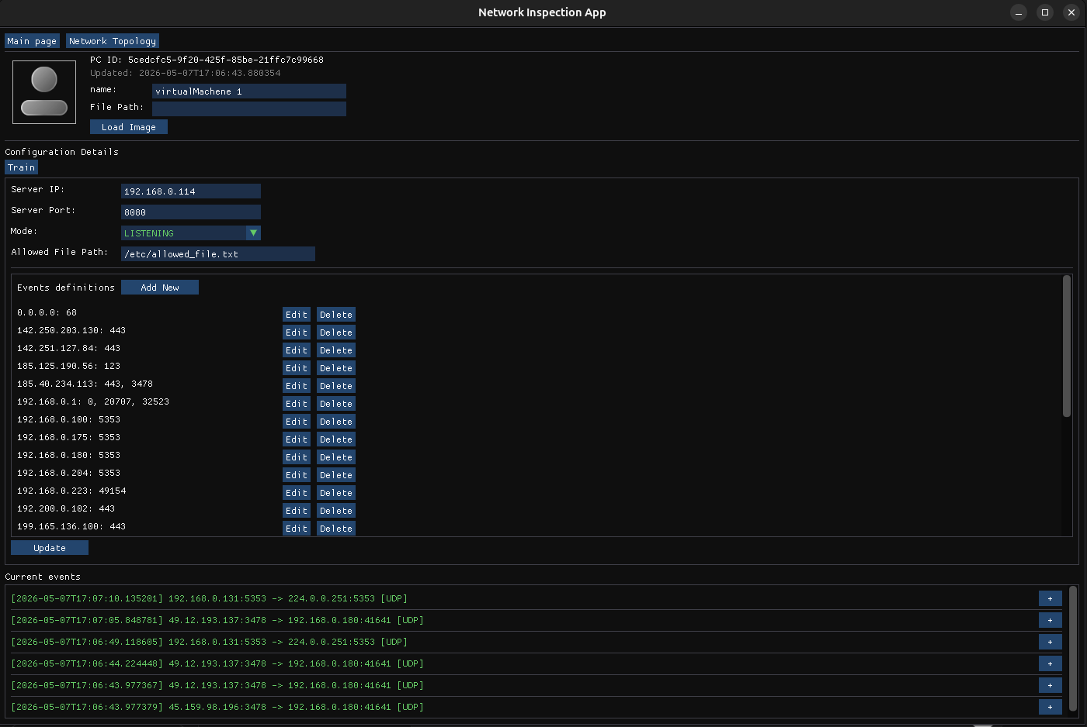
În urma aplicării unor modificări, informația este salvată și aplicată prin apăsarea butonului „Update”.
Pagina Topologiei rețelei [Imagine 6. Topologia rețelei] permite vizualizarea grafică de ansamblu a conexiunilor din rețeaua locală. În această pagină, fiecare echipament este reprezentat printr-un nod distinct, iar legăturile dintre acestea ilustrează conexiunile active din rețea. Nodurile afișează fie adresa IP a dispozitivului (în cazul în care acesta nu este un echipament controlat), fie numele acestuia, oferind o imagine clară asupra structurii rețelei. Pagina include și un buton de resetare a vizualizării, util în situațiile în care reprezentarea devine aglomerată din cauza numărului mare de elemente.
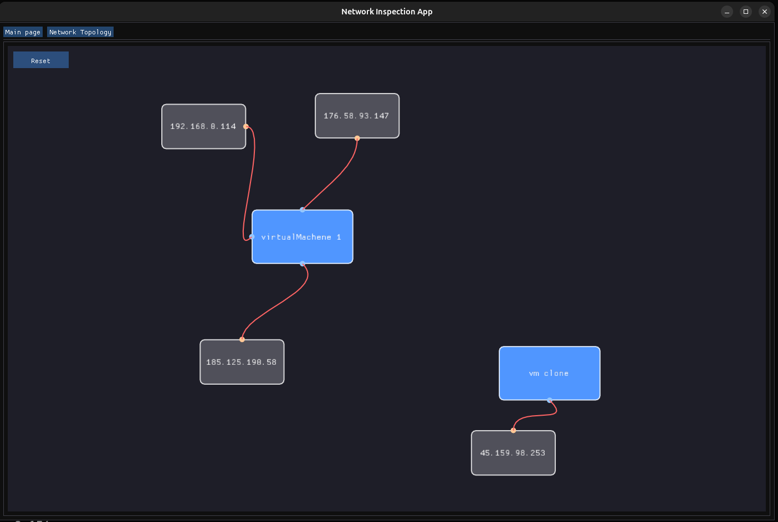

Concluzii și planuri de viitor

Conceptul aplicației prezentate reprezintă o soluție funcțională de securizare a echipamentelor în medii industriale, unde relațiile între componentele ce dețin drepturi de comunicare externă trebuie controlate și pot fi definite. Aplicația pune baza unui mecanism simplificat de control al accesului pe bază de politici, prin definirea explicită a conexiunilor permise între echipamente.
Prin monitorizarea traficului în rețea și aplicarea regulilor de configurare, sistemul permite limitarea comunicării neautorizate și oferă control asupra interacțiunilor dintre componentele infrastructurii. Abordarea utilizată facilitează identificarea rapidă a conexiunilor noi sau neprevăzute și reduce suprafața de atac a dispozitivelor monitorizate.
În cadrul dezvoltării ulterioare, aplicația poate fi extinsă prin adăugarea unor mecanisme de învățare a tiparelor considerate normale în rețea și identificarea deviațiilor de la aceste tipare. Reacționarea automată pentru un număr de cazuri poate reprezenta de asemenea o funcționalitate utilă aplicației: în cazul unui dispozitiv configurat să accepte comunicații exclusiv de la echipamente definite explicit — mod de funcționare REACTIVE — detectarea unui număr anormal de pachete provenite de la o sursă acceptată poate indica o activitate suspectă. Aplicația poate reacționa prin notificări către administrator sau blocarea emițătorului, în funcție de configurare.

Bibliografie

- [1] Adeeb Alhomoud, R. Munir, J. P. Disso, I. Awan și A. Al-Dhelaan, 2011, „Performance Evaluation Study of Intrusion Detection Systems”, Procedia Computer Science, vol. 5, pp. 173–180.
- [2] T. K. Das, S. Adepu și J. Zhou, 2020, „Anomaly detection in Industrial Control Systems using Logical Analysis of Data”, Computers & Security, vol. 96, art. 101935.
- [3] M. Elnour, M. Noorizadeh, M. Shakerpour, N. Meskin, K. Khan și R. Jain, 2023, „A Machine Learning Based Framework for Real-Time Detection and Mitigation of Sensor False Data Injection Cyber-Physical Attacks in Industrial Control Systems”, IEEE Access, vol. 11, pp. 86977–86998, doi: 10.1109/ACCESS.2023.3303015.
- [4] J. Kim, J.-H. Yun și H. C. Kim, 2019, „Anomaly Detection for Industrial Control Systems Using Sequence-to-Sequence Neural Networks”, arXiv preprint arXiv:1911.04831.
- [5] L. Wang, 2026, „Clustering-Enhanced Domain Adaptation for Cross-Domain Intrusion Detection in Industrial Control Systems”, arXiv preprint arXiv:2604.12183.
- [6] The Linux Documentation Project, „Guides”, disponibil la: https://tldp.org/guides.html accesat la: 15 mai 2026.
- [7] Documentație Graphviz, disponibil la: https://graphviz.org/ accesat la: 17 mai 2026.
- [8] Documentație Netfilter, disponibil la: https://www.netfilter.org/ accesat la: 17 mai 2026

[9] Raik Niemann, Udo Pfingst, Richard Göbel, 2015, „Performance Evaluation of netfilter: A Study on the Performance Loss When Using netfilter as a Firewall”, arXiv preprint arXiv:1502.05487
- [10] M. Nawrocki, T. C. Schmidt și M. Wählisch, 2020, „Uncovering Vulnerable Industrial Control Systems from the Internet Core”, arXiv preprint arXiv:1901.04411.
- [11] Documentație SQLite, disponibil la: https://sqlite.org/docs.html accesat la 1 mai 2026
- []

